**HAI ĐƯỜNG THẲNG SONG SONG**

**I. TÓM TẮT LÝ THUYẾT**

**1. Nhắc lại kiến thức lớp 6**

• Hai đường thẳng song song là hai đường thẳng không có điểm chung.

• Hai đường thẳng phân biệt hoặc cắt nhau hoặc song song.

**2. Dấu hiệu nhận biết hai đường thẳng song song**

Nếu đường thẳng c cắt hai đường thắng a, b và trong các góc tạo thành có một cặp góc so le trong bằng nhau (hoặc một cặp góc đồng vị bằng nhau) thì a và b song song với nhau.

**II. BÀI TẬP VÀ CÁC DẠNG TOÁN CB-NC**

**Dạng 1. Chứng minh hai đường thẳng song song**

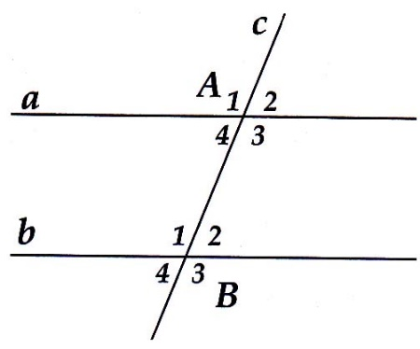***Phương pháp giải:*** Để chứng minh hai đường thẳng a và b song song ta có thể chứng minh theo các cách sau:

*Cách 1.* Chứng minh hai góc so le

trong bằng nhau:

hoặc 

*Cách 2.* Chứng minh hai góc đồng vị

bằng nhau:  hoặc , hoặc

, hoăc 

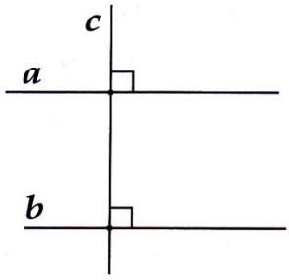*Cách 3.* Chứng minh hai góc trong cùng

phía bù nhau: = 180° hoặc = 180° .

*Cách 4.* Chứng minh hai đường thẳng a

và b cùng vuông góc (hoặc song song)

với một đường thẳng khác

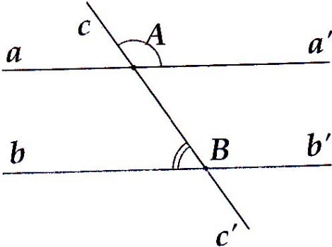**Bài 1.** Cho hình vẽ bên, biết = 120° và

= 60°. Hai đường thẳng aa' và

bb' có song song với nhau không?

Vì sao?

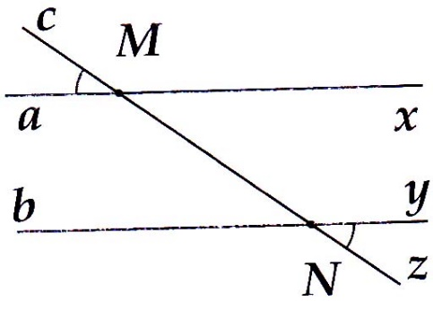

**Bài 2.** Cho hình vẽ bên, biết:

= 30°.Chứng minh hai đường thẳng ax

và by song song với nhau.

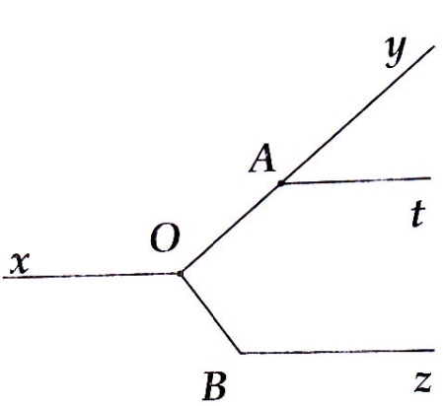

**Bài 3.** Cho hình vẽ bên, biết = 40°,

 = 140°,  = 130° và OA  OB.

Chứng minh At // Bz.

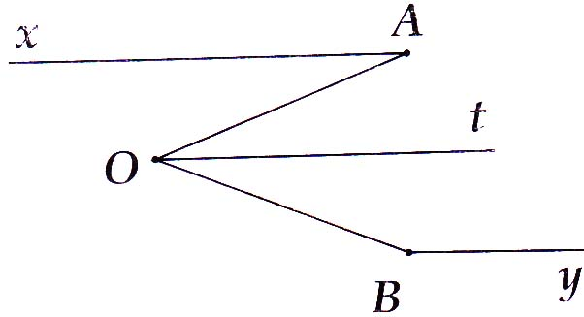

**Bài 4.** Cho hình vẽ bên, biết  = 30°,

= 150° và Ot là tia phân giác

của  = 60°. Chứng minh ba đường

thẳng Ax, By và Ot đôi một song song.

**Bài 5.** Cho  = 120°. Lấy điêm A trên tia Ox. Trên cùng nửa mặt phẳng bờ Ox chứa tia Oy vẽ tia At sao cho  = 60°. Gọi At' là tia đối của tia At.

a) Chứng minh tt' // Oy.

b) Gọi Om và An theo thứ tự là các tia phân giác của các góc xOy và xAt. Chứng minh Om // An

**Bài 6.** Lấy điểm O bất kì trên đường thằng xy. Trên nửa mặt phẳng bờ xy, vẽ tia Oz sao cho  = 50°. Trên tia Oy, lấy điểm B. Trên nửa mặt phẳng bờ xy chứa tia Oz, vẽ Bt sao cho  = 130°.

a) Chứng minh Oz // Bt.

b) Vẽ tia Om và Bn sao lần lượt là các tia phân giác của  và . Chứng minh Om // Bn.

**Dạng 2. Tính số đo góc**

***Phương pháp giải:*** Áp dụng linh hoạt các tính chất của hai đường thẳng song song để biến đổi và tính góc.

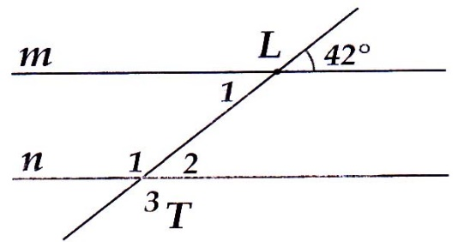

**Bài 7**. Cho hình, vẽ bên, biết hai đường

thẳng m và n song song với nhau.

Tính số đo các góc 

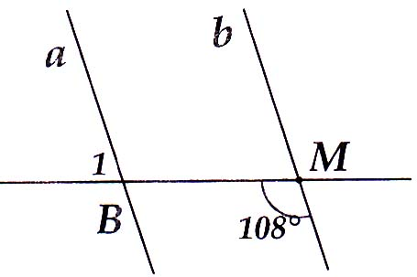

**Bài 8.** Cho hình vẽ bên với a // b.

Tính số đo của 

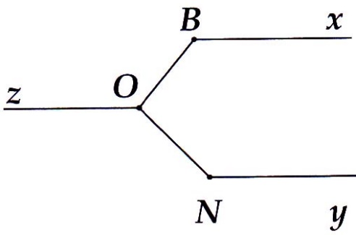

**Bài 9.** Cho Bx // Ny //Oz,  = 130° và

 = 140°. Tính .

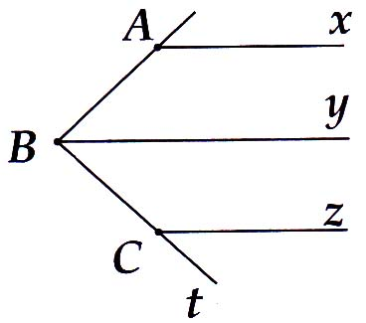

**Bài 10.** Cho hình vẽ bên với Ax, By, Cz

đôi một song song. Tính, số đo góc ,

biết = 135° và = 45

**III.PHIẾU BÀI TỰ LUYỆN**

**Bài 1:**Hãy xác định câu đúng, sai trong các câu sau:

a) Hai đường thẳng song song là hai đường thẳng không có điểm chung.

b) Hai đường thẳng song song là hai đường thẳng không cắt nhau.

c) Hai đường thẳng song song là hai đường thẳng phân biệt không cắt nhau.

d) Hai đường thẳng song song thì không cắt nhau.

e) Hai đường thẳng song song là hai đường thẳng không cắt nhau, không trùng nhau.

f) Hai đoạn thẳng song song là hai đoạn thẳng nằm trên hai đường thẳng phân biệt không cắt nhau.

**Bài 2:**Điền vào chỗ trống (…) trong các phát biểu sau:

**1**. Nếu đường thẳng  cắt hai đường thẳng  và trong các góc tạo thành có một cặp góc so le trong bằng nhau thì:

a) Hai góc so le trong còn lại

b) Hai góc đồng vị

c) Hai góc trong cùng phía

**2.** Nếu đường thẳng  cắt hai đường thẳng  và trong các cặp góc tạo thành có một cặp góc so le trong……………………………... thì  và  ………………………...

**Bài 3:**Cho hình vẽ bên, điền từ thích hợp vào chỗ trống (…).

a)  và  là cặp góc

b)  và  là cặp góc

c)  và  là cặp góc

d)  và  là cặp góc

e)  và  là cặp góc

**Bài 4:**Cho hình vẽ bên, biết //  và  

a) Tính số đo 

b) So sánh  và 

c) Tính 

**Bài 5:**Cho các hình vẽ dưới đây và cho biết trong mỗi trường hợp đó hai đường thẳng  có song song với nhau không? Vì sao?





**Bài 6:**Cho hình vẽ bên cho biết  và .

Hãy tính  và .

**Bài 7:**Cho hình vẽ bên, biết  và .

a) Tính số đo 

b) Chứng minh tia  là tia phân giác của 

**Bài 8:**Cho hình vẽ bên, biết .

a) Tính số đo 

b) Tính số đo 

**Bài 9:**Cho hình vẽ bên:Chứng minh:

a) 

b) 

**Bài 10:**Cho hình vẽ bên:

Chứng minh:

a) 

b) 

**Bài 11:** Cho hình vẽ bên, biết ; là tia phân giác

của ; .Chứng minh rằng  là tia phân giác của 

**Bài 12:** Đường thẳng  cắt hai đường thẳng  và  lần lượt tại  và . Biết  và . Xác định mối quan hệ giữa hai đường thẳng  và .